**LAPORAN JOBSHEET**

**Pemgrograman Berbasi Objek**



**Disusun Oleh :**

**DHANISA PUTRI MASHILFA**

**NIM. 2341720212**

**TI-2C/08**

**D-IV TEKNIK INFORMATIKA**

**JURUSAN TEKNOLOGI INFORMASI**

**POLITEKNIK NEGERI MALANG**

Jl. Soekarno Hatta No.9, Jatimulyo, Kec. Lowokwaru, Kota Malang, Jawa Timur 65141

* **Class alatDapur**

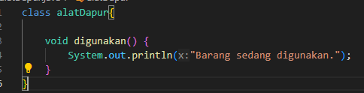

* **Class kompor**

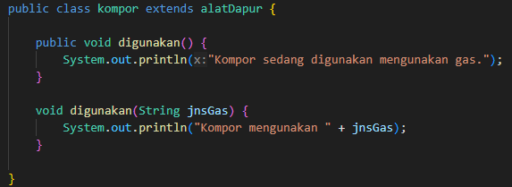

* **Class panci**

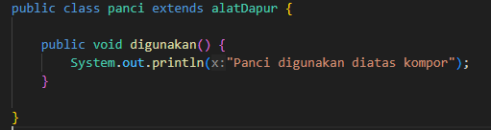

* **Class main**

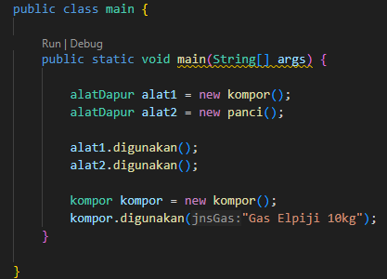

* **Output**



* **Penjelasan**

Overriding diterapkan pada kelas **kompor** dan **panci** dengan memodifikasi metode yang ada di superclass **alatDapur** sesuai kebutuhan masing-masing kelas. Sementara itu, **overloading** terlihat pada metode digunakan(String jnsGas) dalam kelas **kompor**, yang menggunakan metode yang sama namun dengan parameter berbeda, memberikan lebih banyak fleksibilitas dalam cara metode tersebut dipanggil.